民乐一中2014—2015学年第二学期高二年级第一次月考
数学（文科）试卷
一、选择题
1.若用C、R、I分别表示复数集、实数集、纯虚数集，则有（ ）
A.$C=R∪I$ B.$R∩I=\left\{0\right\}$ C.$\overline{R}=C∩I$ D.$R∩I=φ$
2.点$P\left(1,−\sqrt{3}\right)$，则它的极坐标是( )
A.$\left(2,\frac{π}{3}\right)$ B.$\left(2,\frac{4π}{3}\right)$ C.$\left(2,−\frac{π}{3}\right)$ D.$\left(2,−\frac{4π}{3}\right)$
3.在中，，将分成面积相等的两部分，那么（ ）
A. B. C. D.

4．若复数(m²－3m－4)＋(m²－5m－6)是虚数，则实数m满足（ ）
A.m≠－1 B.m≠6 C.m≠－1或m≠6 D. m≠－1且m≠6
5.极坐标方程化为直角坐标方程是( )
A． B.
C. D.
6．复数$\frac{5}{3+4i}$的共轭复数是（ ）
A．$3−4i$ B．$\frac{3}{5}+\frac{4}{5}i$ C．$3+4i$ D．$\frac{3}{5}−\frac{4}{5}i$
7.在中，，是边的中点，，交的延长线于，则下面结论中正确的是( )

A. ∽ B. ∽
C. ∽ D. ∽

8．参数方程$\left\{\begin{matrix}x=\sqrt{t}+1 \\ y=1−2\sqrt{t}\end{matrix}\right.\begin{matrix} & (t\text{为参数})\end{matrix}$表示什么曲线（ ）
A．一条直线 B．一个半圆 C．一条射线 D．一个圆
9．根据下面的结构图，总经理的直接下属是（ ）

总经理
总工程师
专家办公室
咨询部
监理部
信息部
开发部
财务部
后勤部
编辑部

A．总工程师和专家办公室 B．总工程师、专家办公室和开发部
C．开发部 D．总工程师、专家办公室和所有七个部
10.在复平面上复数i,1,4+2i所对应的点分别是A、B、C,则平面四边形ABCD的对角线BD的长为 ( )
A.5 B.$\sqrt{\text{13}}$ C.$\sqrt{\text{15}}$ D.$\sqrt{\text{17}}$
11.（ ）
A.-6 B. C.6 D.
12.已知矩形ABCD，R、P分别在边CD、BC上，E、F分别为AP、PR的中点，当P在BC上由B向C运动时，点R在CD上固定不变，设，那么下列结论中正确的是（ ）
A. y是x的增函数 B. y是x的减函数
C. y随x先增大后减小 D. 无论x怎样变化，y是常数

二、填空题
13. $5+\text{12}i$的平方根_________________.
14. 如图所示，过外一点P作一条直线与交于A，B两点，已知PA＝2，点P到的切线长PT ＝4，则弦AB的长为________.
P
T
O
A
B

15．在复平面内，$O$是原点，，，表示的复数分别为$−2+i£¬3+2i£¬1+5i$，那么表示的复数为____________.
16．如图所示，圆O的直径AB=6，C为圆周上一点，BC=3.过C作圆的切线l，过A作l的垂线AD，AD分别与直线l、圆交于点D、E，则∠DAC=
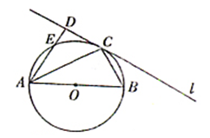
三、简答题
17．计算：
(1)
(2)＋

18.在平面直角坐标系中，椭圆方程为为参数），求过椭圆的右焦点，且与直线为参数）平行的直线的普通方程.
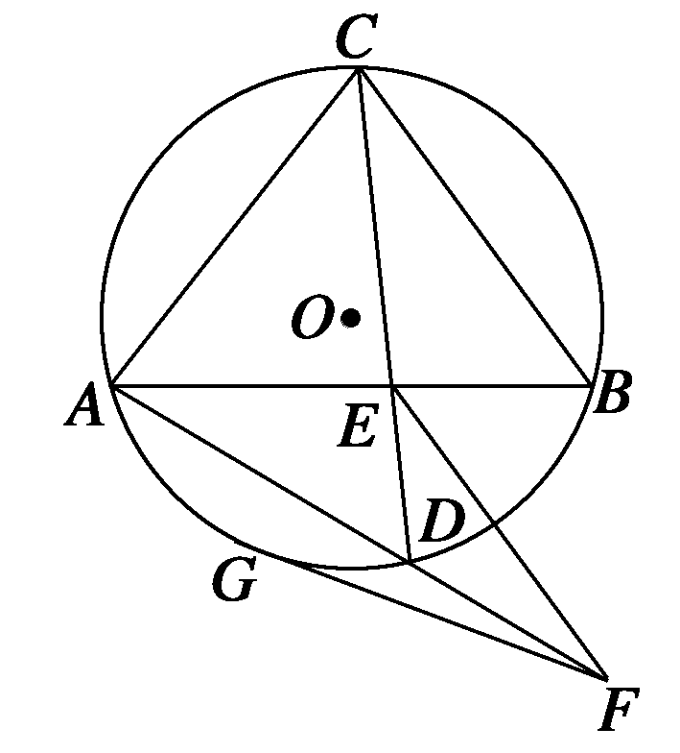
19.如图，圆O的两弦AB和CD交于点E，EF∥CB，
EF交AD的延长线于点F，FG切圆O于点G.
（1）求证：△DFE∽△EFA；
（2）如果EF=1，求FG的长.

20．已知z、ω为复数，（1+3i）z为实数，ω=．

21．如图，已知AP是⊙O的切线，P为切点，AC是⊙O的割线，与⊙O交于B、C两点，圆心O在∠PAC的内部，点M是BC的中点.
（1）证明A，P，O，M四点共圆；
（2）求∠OAM+∠APM的大小.
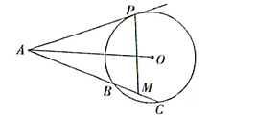
22.在直角坐标系xOy中，直线的方程为x-y+4=0，曲线C的参数方程为
．
（I）已知在极坐标（与直角坐标系xOy取相同的长度单位，且以原点O为极点，以x轴正半轴为极轴）中，点P的极坐标为（4，），判断点P与直线的位置关系；
（II）设点Q是曲线C上的一个动点，求它到直线的距离的最小值．

2014-2015第二学期第一次月考
高二数学文科试题答案
一、选择题
DCCDA BCCBB AD
二、填空题
13. 3+2i 或-3-2i 14. 6 15．4-4i 16．30°
三、简答题
17．解：(1)＝＝－1－3i.
(2)＋＝＋
＝＋＝－1.
18.解：由已知得椭圆的右焦点为，已知直线的参数方程可化为普通方程：，所以,于是所求直线方程为。
19.（1）证明 ∵EF∥CB，
∴∠DEF=∠DCB.
∵∠DCB=∠DAB，
∴∠DEF=∠DAB.
∵∠DFE=∠EFA，
∴△DFE∽△EFA.
（2）解 ∵△DFE∽△EFA，
∴=.∴EF²=FA·FD.
∵FG切圆于G，∴FG²=FA·FD.
∴EF²=FG².∴EF=FG.∵EF=1，∴FG=1.

20．解：设ω＝x+yi(x，y∈R)，
依题意得(1+3i)(2+i)＝(－1+7i)为实数，且||＝5，
∴，
解之得或，
∴＝1+7i或ω＝－1－7i。

21．（1）连结OP、OM。
因为AP与⊙O相切于点P，所以OP⊥AP。因为M是⊙O的弦BC的中点，
所以OM⊥BC。于是∠OPA+∠OMA=180°，由圆心O在∠PAC的内部，
可知四边形APOM的对角互补，所以A，P，O，M四点共圆。
（2）由（1）得A，P，O，M四点共圆，所以∠OAM=∠OPM。由（1）得OP⊥AP。由圆心O在∠PAC的内部，可知∠OPM+∠APM=90°，所以∠OAM+∠APM=90°
22.解：（I）把极坐标系下的点化为直角坐标，得P（0，4）。
因为点P的直角坐标（0，4）满足直线的方程，
所以点P在直线上，
（II）因为点Q在曲线C上，故可设点Q的坐标为，
从而点Q到直线的距离为
，
由此得，当时，d取得最小值，且最小值为

